Правила пожарной безопасности
20.12.2024
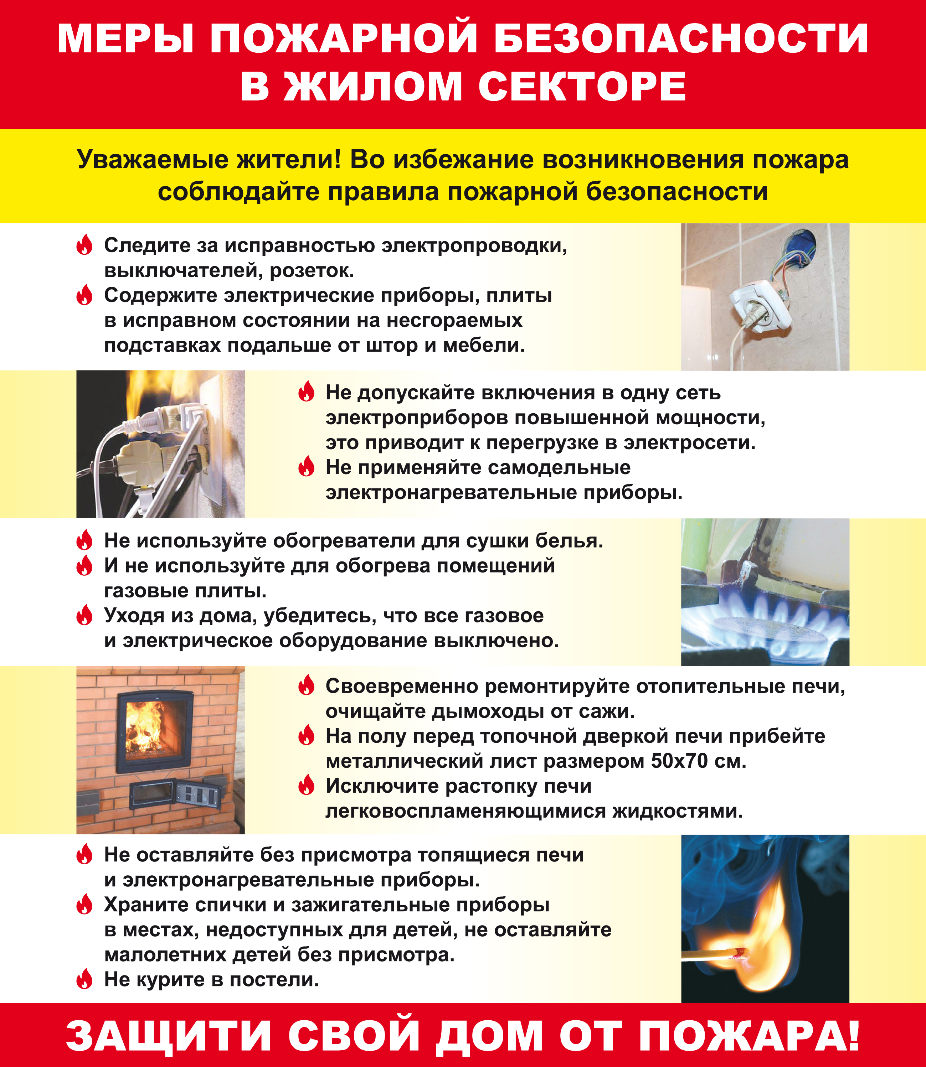
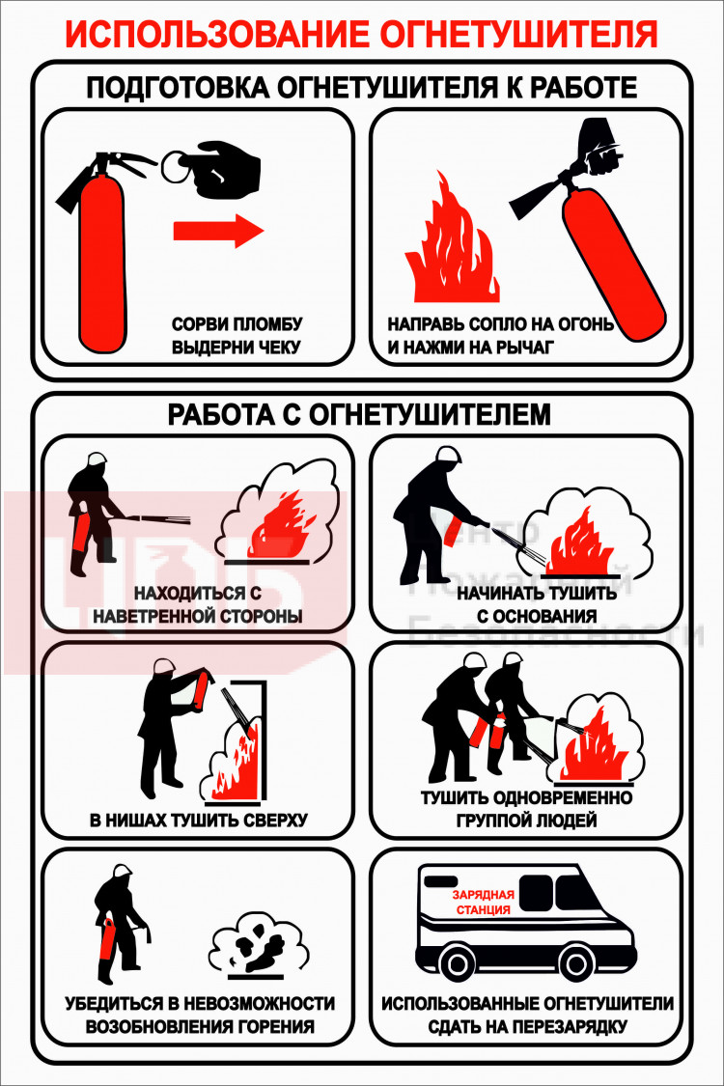

Адрес страницы: http://metrogorodok.mos.ru/your-safety/inform/detail/12731366.html
Управа района Метрогородок города Москвы

